**LAPORAN PRAKTIKUM**

**JARINGAN KOMPUTER**



Matakuliah : Jaringan Komputer

Dosen Pengampu : Dimas Rega H, M.Kom

Nama Kelompok :

Ahmad Rudiyanto (21157201114)

Muhammad Nofa Ayubi (21157201122)

**PROGRAM STUDI ILMU KOMPUTER**

**FAKULTAS TEKNOLOGI DAN SAINS**

**UNIVERSITAS PGRI WIRANEGARA**

**TAHUN 2022**

**PENDAHULUAN**

* 1. **Kabel Straight**

Kabel straight merupakan kabel yang memiliki cara pemasangan yang sama antara ujung satu dengan ujung lainnya. Yang digunakan untuk menghubungkan perangkat jaringan yang berbeda tipe atau jenis.

Contoh penggunaan kabel straight adalah sebagai berikut :

* Menghubungkan antara computer dengan switch
* Menghubungkan computer dengan LAN pada modem cable/DSL
* Menghubungkan router dengan LAN pada modem cable/DSL
* Menghubungkan switch ke router
* Menghubungkan hub ke router
  1. **Pengertian Kabel UTP**

Kabel UTP singkatan dari “Unshielded Twisted Pair” yaitu jenis kabel ini terbuat dari bahan penghantar tembaga, mempunyai isolasi dari plastic dan terbungkus oleh bahan isolasi yang dapat melindungi dari api dan juga kerusakan fisik, kabel UTP sendiri terdiri dari 4 pasang inti kabel yang saling berbelit dimana masing masing pasang mempunyai kode warna berbeda.

Fungsi kabel UTP yaitu dapat digunakan sebagai kabel untuk jaringan Local Area Network (LAN) pada system network atau jaringan computer, dan umunya kabel UTP memiliki impedansi kurang lebih 100 ohm, dan juga dibagi menjadi kedalam beberapa kategori berdasarkan kemampuannya sebagai penghantar data.

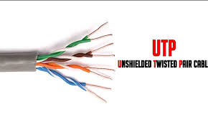

* 1. **Konektor RJ-45**

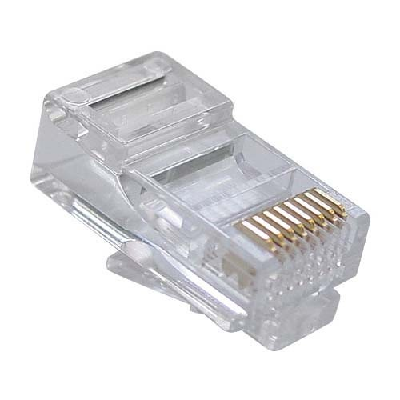Konektor ini digunakan sebagai alat penghubung antara kabel UTP dan LAN Card atau HUB/Swicth HUB/Router

* 1. **Tang Crimping**

Tank Crimping adalah alat untuk memotong kabel UTP dan untuk menjepit ujung konektor Rj-45, dan biasanya untuk mengupas kabel luar UTP, serta alat ini sangat penting sekali bagi kita yang ingin belajar cara mengcrimping kabel. Alat ini bentuknya hampir sama dengan Tank biasa yang sering kita lihat atau temui. Alat ini gunanya untuk ‘mematikan’ atau ‘menanam’ konektor ke kabel UTP. Jadi sekali sudah di ‘tang’, maka sudah tidak bisa dicopot lagi konektornya.

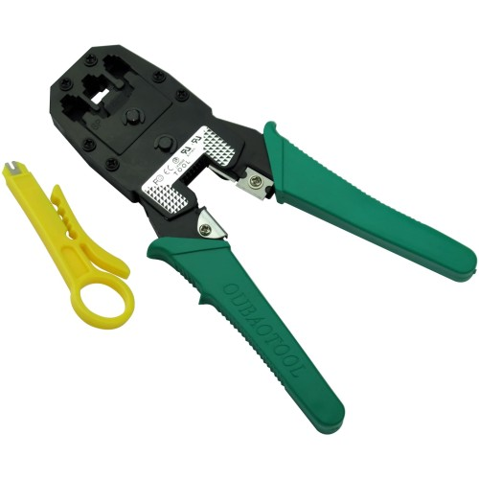

* 1. **LAN Tester**

Lan Tester adalah alat yang digunakan untuk memeriksa kondisi kabel UTP yang telah terpasang RJ-45 yang telah di crimping. Memeriksa benar atau tidaknya sambungan kabel. Lan tester akan menguji hasil crimpingan kabel, jika krimpingan kita salah maka lampu di Lan Tester ini tidak akan menyala dan kalua hasil crimpingan kita sudah benar maka lampu di Lan Tester akan menyala dengan otomatis sesuai dengan urutan kabel Straight, jadi alat ini sangat berguna bagi kita untuk mengetahui hasil crimpingan atau kabel yang dibuat

**HASIL PRAKTIKUM**

**2.1 Alat dan Bahan**

1. Kabel UTP
2. Konektor RJ-45
3. Tang Crimping, Gunting dan Cutter
4. LAN Tester

**2.2 Langkah Kerja**

1. Siapkan alat dan bahan yang diperlukan untuk membuat kabel straight.
2. Kupas bagian ujung kabel UTP, kira kira 3 cm menggunakan Tank Crimping.
3. Buka 4 pilinan kabel menjadi 8 bagian, kemudian luruskan dan urutkanlah kabel sesuai standard kabel straight.
4. Setelah urutannya sesuai standar, potong dan ratakan ujung kabel menggunakan Tank Crimping atau alat lainnya.
5. 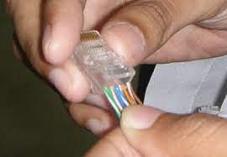Masukan kabel yang sudah lurus dan sejajar tersebut ke dalam konektor RJ-45, dengan posisi pengunci konektor RJ-45 berada di bagian bawah serta pastikan semua kabel posisinya sudah benar.

1. Selanjutnya lakukan crimping menggunakan tank crimping tools, tekan crimping tool dan pastikan semua pin (kuningan) pada konektor RJ-45 sudah menggigit tiap tiap kabel. Biasanya akan terdengar suara “klik”.

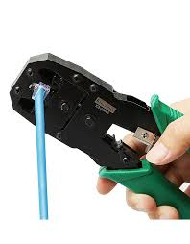

1. Arrow

   Description automatically generatedTerakhir tes dengan LAN Tester dan pastikan lampu indicator menyala semua. Urutan perkabelan benar ap abila urutan nyala lampu indicator juga sesuai.

**2.3 Kesimpulan**

Membuat kabel straight membutuhkan keahlian, kesabaran dan ketelitian dikarenakan pembuatan kabel ini tidak boleh dilakukan denga nasal asalan. Bila kita salah Menyusun kabel maka dapat berakibat kabel tidak bisa digunakan

Masalah yang mungkin timbul :

* Kabel putus ditengah
* Kualitas konektor yang kurang baik
* Cara pemasangan yang tidak baik, missal ada ujung kabel yang tidak mentok di dalam konektor sehingga tidak tertancap oleh pin konektor.